6. Знаменитые люди, выпускники СШ № 3

Нельзя не сказать о знаменитых людях, выпускниках СШ №3.
Н.И. Глушков - профессор, доктор филологических наук РГУ,
В.К. Шитов - известный мастер отечественного детектива,
Наталья Арановская - чемпион мира среди военнослужащих по дзюдо и самбо, мастер спорта международного класса, неоднократный чемпион Европы,
В.И. Дегтярев - профессор, доктор филологических наук, работающий в РГУ, И.А. Черненков - артист Москонцерта,
М.К. Басханов - профессор востоковедения, доктор исторических наук, писатель,
Л.Н. Глущенко - актриса Театра драмы и комедии г. Санкт-Петербурга,
С.Л. Дрокин - начальник одного из отделов служб налоговой полиции России по Краснодарскому краю,
Л.М. Мягкова - артистка ансамбля «Любо» г. Сочи,
Н.И. Подлесный - доктор технических наук, заведующий лабораторией Харьковского авиационного института,
Г.И. Юдин - доктор технических наук, работает в Харьковской аэрокосмической академии.

Годовникова Людмила Викторовна 5.07.1979 г. р.
Директор «Кубань АГРО».
Выпуск 1996 г.

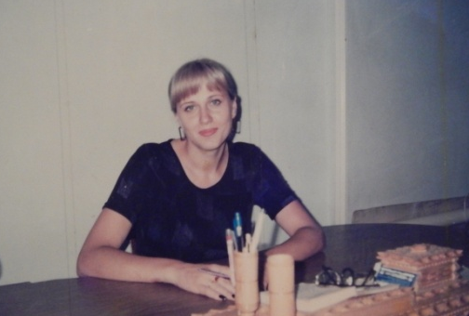
Горюшина Людмила Анатольевна,
20. 05.1996 г. р.
Федеральный судья города Лабинска
Выпуск 1973 г.

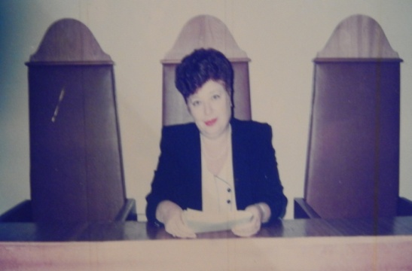
Гулеева Любовь Ивановна 27.08.1954 г. р.
Главный экономист Лабинсккрайгаз.
Выпуск 1971г.

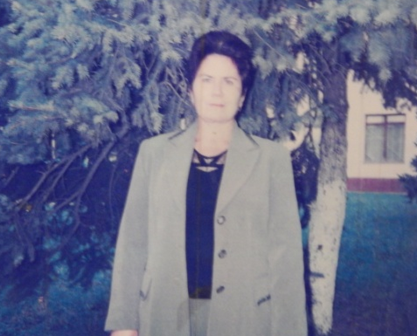
Доценко Надежда Николаевна 14.04.1954 г. р.
Нач. межрайонного отдела Госстатистики г. Лабинск
Выпуск 1971г.

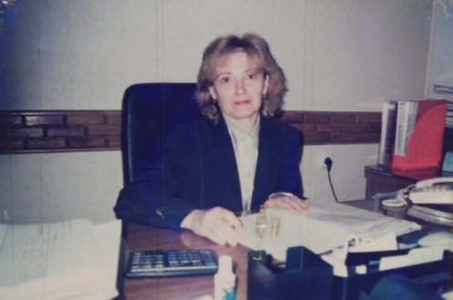
Гуцол Валентина Александровна 30.11.1960 г. р.
Гл. бухгалтер ГППЗ «Лабинский»
Выпуск 1977 г.

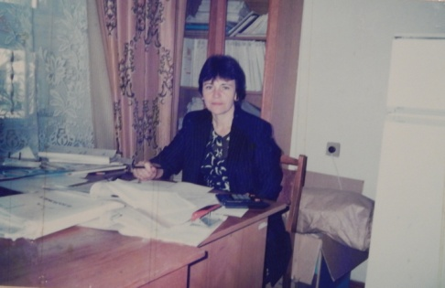
Ивасюк Наталья Николаевна 30.05.1959 г. р.
Гл. экономист ППЗ «Лабинский»
Выпуск 1976 г.

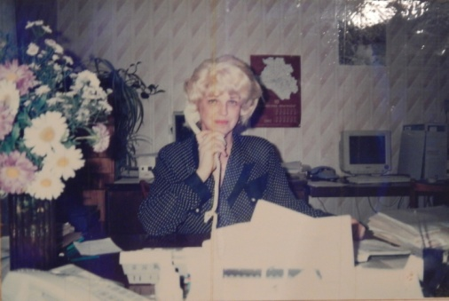
Кожевник Галина Ивановна 1.01.1954 г. р.
Централизованная бухгалтерия, главный экономист отдела культуры г. Лабинска.
Выпуск 1971г.

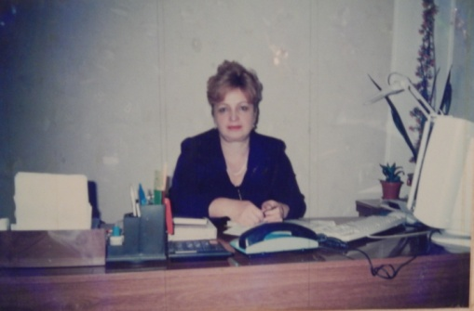
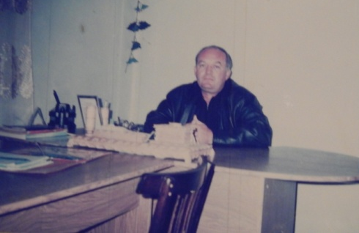
Колыхайлов Виктор Николаевич 16.08.1954 г. р.
Ведущий специалист юридического отдела администрации г. Лабинск. Выпуск 1971 г.

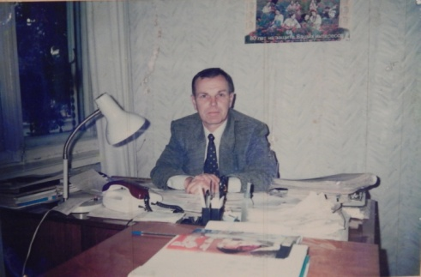
Кузнецов Александр Васильевич 1955 г. р.
Начальник АТУ ОАО Лабинсккрайгаз.
Выпуск 1972 г.

Кушнарев Владимир Анатольевич 26.04.1960 г. р.
Директор Федерального предприятия Райтопсбыт.
Выпуск 1977 г.

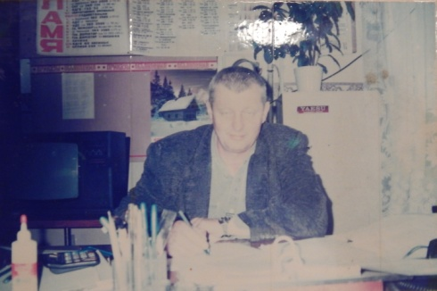
Лугов Сергей Васильевич, 11.11. 1985 г. р.
Начальник Финансового управления департамента финансам и по бюджету и Контролю Краснодарского края г. Лабинск.
Выпуск 1976 г.

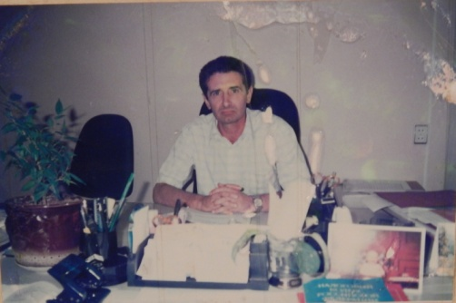
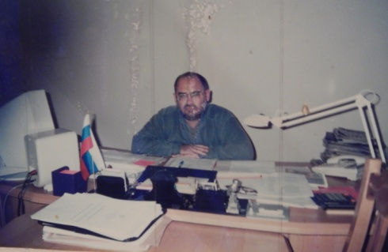
Любченко Александр Анатольевич 18.07.1960 г. р.
Руководитель инспекции МНС России в г. Лабинске.
Выпуск 1977г.

Любченко Раиса Николаевна, 20.08.1959 г. р.
Ведущий специалист финансового управления департамента.
Выпуск 1977г.

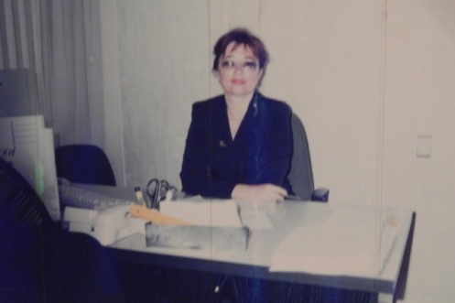
Перевалов Сергей Михайлович 7.01.1962 г. р.
Гл. архитектор города.
Выпуск 1979 г.

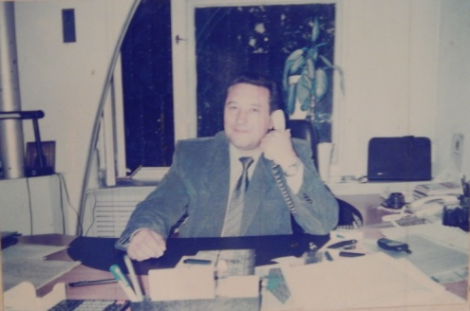
Прохоров Иван Федорович 25.01.1946 г. р.
Начальник Лабинского межрайонного отделения энергосбыта.
Выпуск 1963 г.

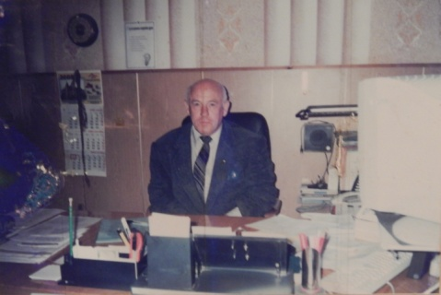
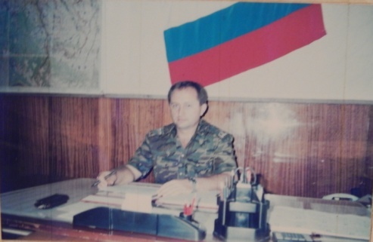
Митько Сергей Викторович 11.12.1959 г. р.
Военный комиссар города.
Выпуск 1977 г.

Савина Ольга Николаевна 3.03.1960 г. р.
Ст. уполномоченный управления
пенсионного фонда г. Лабинска.
Выпуск 1976 г.

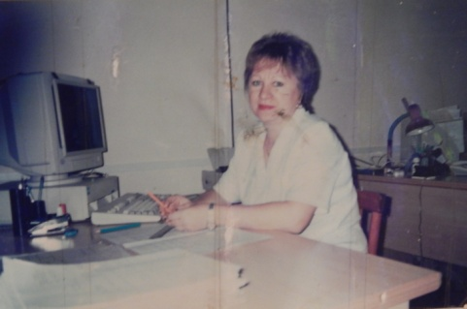
Соломахин Владимир Федорович 6.06.1948 г. р.
Директор ОО ЛабАвтоСервис.
Выпуск 1966г.

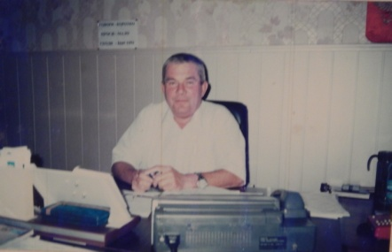
Трофименко Иван Ерофеевич 26.04.1948 г. р.
Зам. Директора ЗАО МЭЗ г. Лабинска.

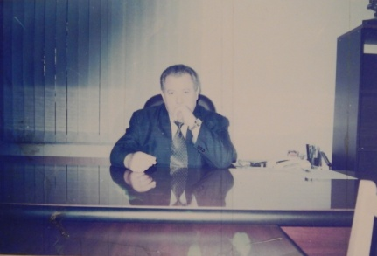
Чаленко Елизавета Николаевна 30.05.1946 г. р.
Руководитель отдела Загса.
Выпуск 1963 г.

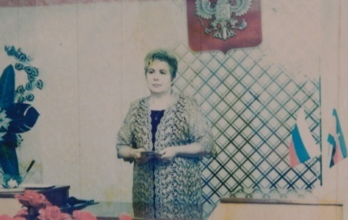
Шахматов Анатолий Иванович 20.09.1952 г. р.
Генеральный директор санаторий «Лаба».
Выпуск 1970 г.

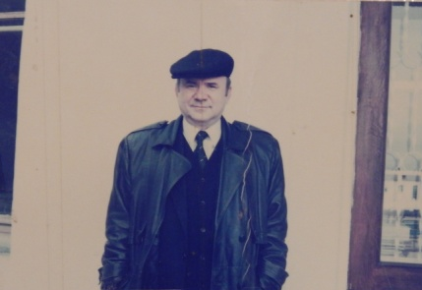
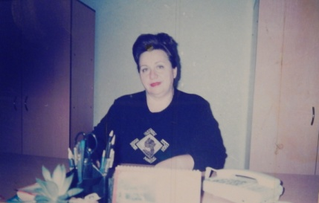
Шляхина Валентина Николаевна 5.01.1956 г. р.
Председатель Лабинского районного суда.
Выпуск 1973 г.

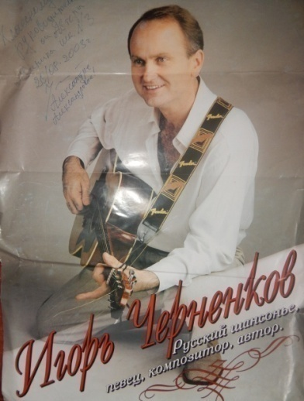
Игорь Черненков.
Артист Москонцерта.

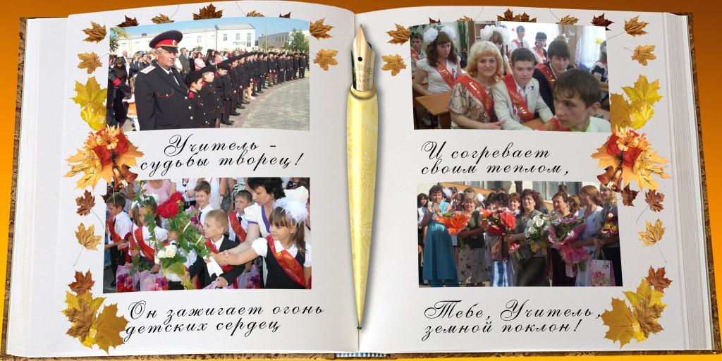
Школа – это то место, где дети переживают первые радости побед и пытаются скрывать горькие слезы поражений. Школа учит преодолевать трудности и не останавливаться на достигнутом.
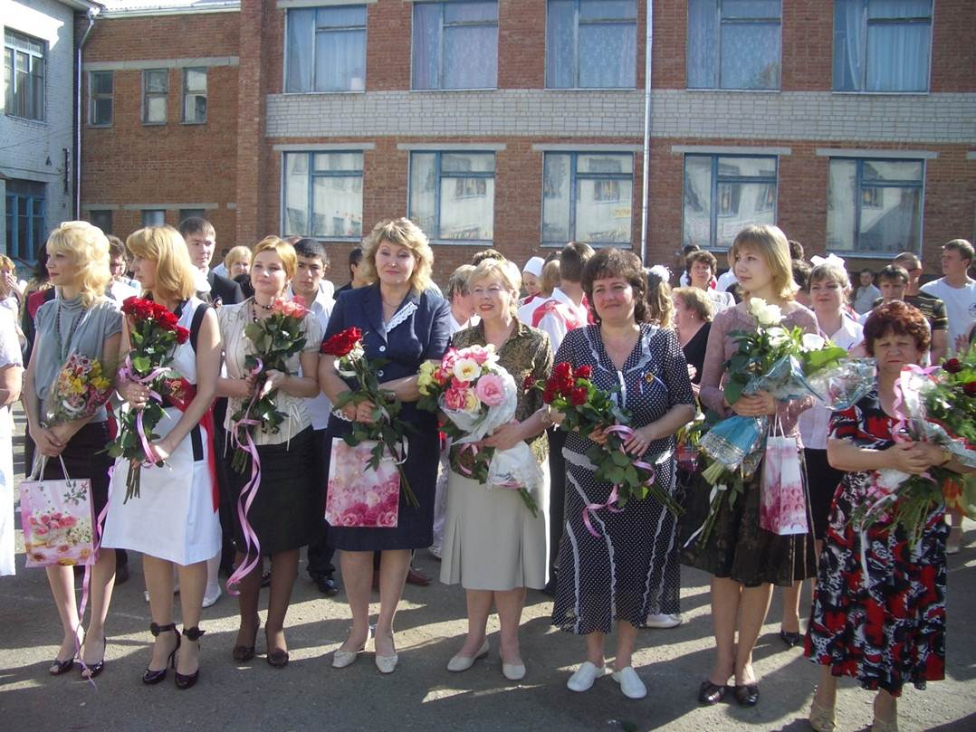
Все выпускники СОШ №3 , конечно, люди разные, с различными убеждениями, взглядами на окружающий мир. У всех по- разному сложилась судьба, кому-то удалось осуществить намеченные планы, кому-то нет. Но чем дальше от них школьная пора, тем больше они понимают, что это было прекрасное время, когда о них заботились, любили. Все, кто окончили СОШ № 3, сохранили в своём сердце светлую память о своих учителях, ровесниках, школе. Школа помнит своих выпускников и всегда ждет встречи с ними.

Последний звонок в МОБУ СОШ 3

